Projekt: Záložka do knihy spojuje školy 2023
Téma: Inspirující svět pohádek, básní a příběhů

Základní škola Ostrava – Proskovice

V letošním školním roce se do projektu zapojili opět všichni žáci naší školy. V některých třídách proběhlo současně tvůrčí psaní.

Žáci 1. ročníku ztvárnili na svých záložkách podzimní téma - píseň Vlaštovičko, leť.
Ve 2. ročníku se žáci inspirovali básničkami o zvířatech. Na záložky kreslili obrázky k veršům a tvořili také vlastní příběhy o zvířátkách.
Žáci 3. roč. kreslili na záložky známé pohádkové hrdiny.
Žáci 4. roč. vytvořili záložky s hrdiny z oblíbených filmů a knížek. Vymysleli několik básniček.
Žáci 5. roč. připravili indiánské záložky a psali příběhy o indiánech.
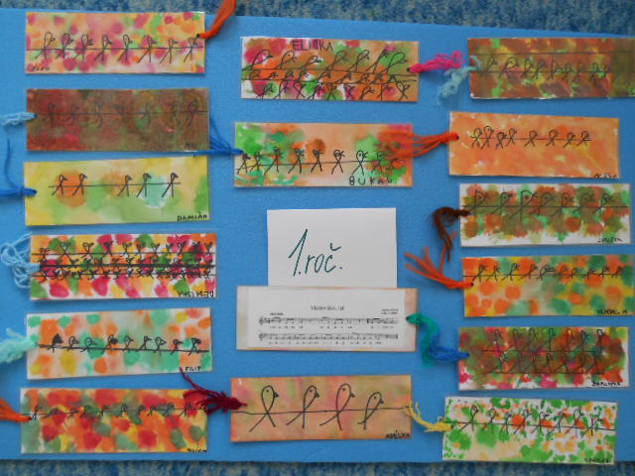
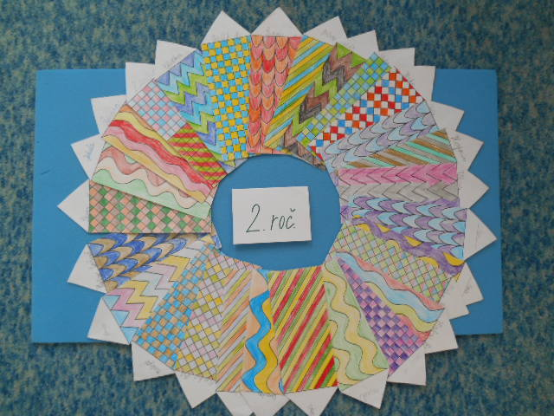

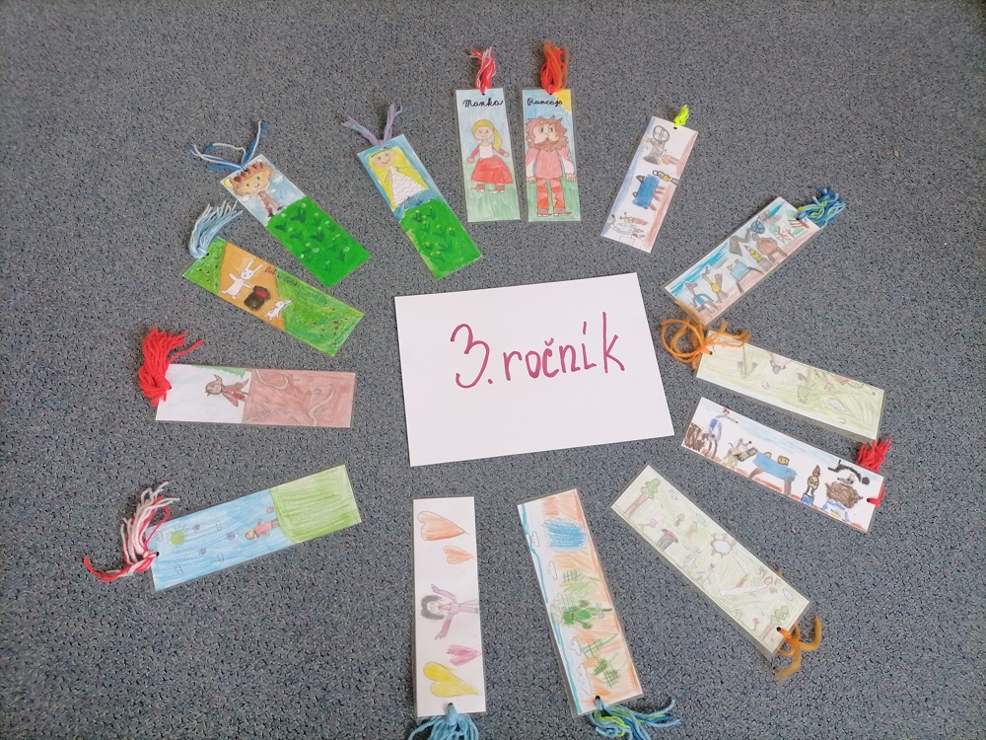
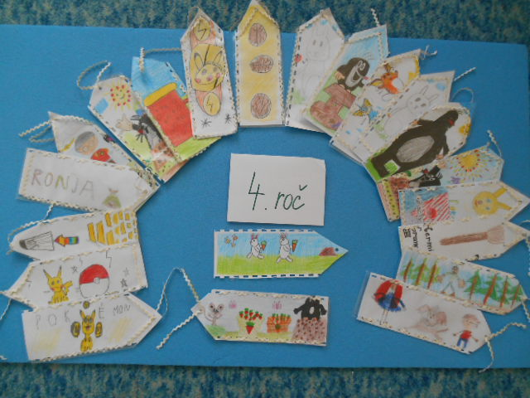

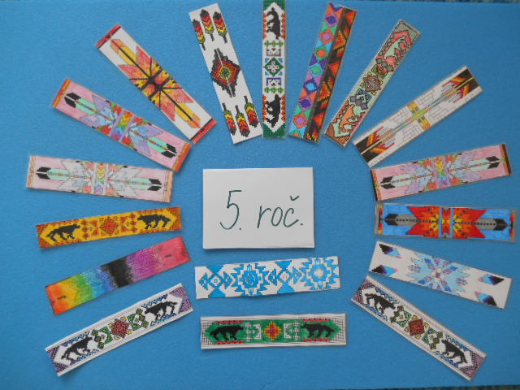

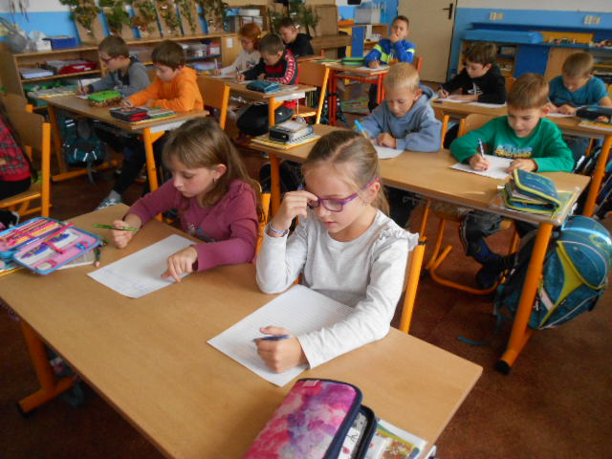
2. ročník – tvůrčí psaní, příběhy o zvířátkách

Beruška
Na kraji lesa byla beruška. Spadla z lístečku do rybníku. A vytáhla ji rybka. Beruška ji poděkovala a staly se kamarádkami.

Veverka
Na kraji lesa byla jedna veverka. Měla ráda žaludy a ořechy. Ale jednou viděla hromadu ořechů a tak se do toho pustila. Všechno to odnesla do svého domečku. A říkala, tak si aspoň jeden ořech dám. Bylo to tak dobré, že všechno snědla. Ale pak ji začalo bolet bříško. Tak šla ke studánce a napila se vody. A bylo jí mnohem lépe. Tak už věděla, že tolik ořechů nemůže sníst.

Medvěd
V lese žil malý medvěd. Jen tak si běhal po lese a najednou šlápl na sklo. Medvěd řekl: „Au, au. Co je to za věc?“ Tak hlasitě začal volat pomoc, pomoc, pomoc. To se mu vyplatilo. Liška se ho zeptala: „ Co se děje medvídku?“ Medvěd řekl: „Bolí mě tlapka. Nevíš, co s tím?“ Ale vím. Na to tady mám mastičku. Jenom mi dej tlapku. Dobře. A je to hned lepší.

Čáp
Za vesnicí byl velký čáp. Jednou přiletěl k rybníku. Uviděl žáby. Žáby se polekaly a utekly mu do obchodu. Koupily si gumové čapky, aby je nečapl. Žáby se vrátily do rybníka. Skočily do rybníka a čáp je už nenašel.

4.ročník – tvůrčí psaní, básničky

O přírodě
Byl jeden strom,
uhodil do něj hrom.
Byl napůl zničený,
potom byl spravený.

O nejlepších kamarádech
Můj kámoš Kubík,
to je dobrý bobík.
On hraje fotbal
a mě baví basketbal.
Kubík má psíčka,
ten má dvě líčka.

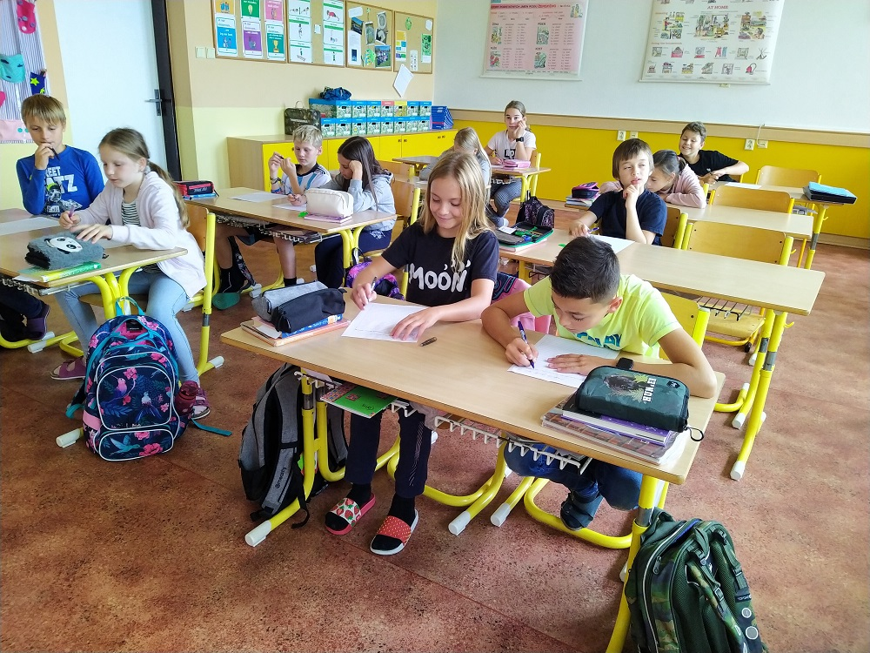
5.ročník – tvůrčí psaní, indiánské příběhy

Ten, který chrochtá na Měsíc
Vymyslel jsem si pro sebe toto indiánské jméno, protože mám rád prasátka. Napsal jsem pro vás následující příběh.
Byl jednou jeden indián, který se jmenoval Kvik. Když jednoho dne šel lovit, uviděl velkého zajíce, který si ho vůbec nevšímal. Vložil tedy do luku šíp. V tu chvíli však uslyšel za sebou rozzlobené zachrochtání. Kvik se otočil a vyjekl. Byla to bachyně s mláďaty! Přiřítila se na vyděšeného indiána s napřaženými kly. Kvik se rozběhl k nejbližšímu stromu, a co nejrychleji na něj vylezl. Ale jedna z větví se pod ním zlomila! Naštěstí se zachytil na poslední větvi, kde zůstal chvíli bezvládně viset. Toho využila bachyně a škrábla ho svým klem do nohy. Zraněný indián se opět vzchopil a vylezl výš. Podíval se na svoje zranění. Bylo jen povrchové. Počkal, až rozlícená bachyně odejde, aby mohl slézt. Když přestalo prasata čekání bavit, odešla. Kvik seskočil a rozběhl se ke svému kmeni. Dalších pár dní proběhlo normálně. Ale když nastal úplněk, proměnil se Kvik v prase. Šamani jeho kmene nevěděli, co s tím. Proto každý úplněk se z Kvika stal ten, který chrochtá na měsíc.



